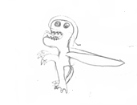

**נחגוג ביום שלישי בתאריך: 19/11/13 בשעה: 17:00-19:00.**

**בביתי ברחוב ישראל**

**טלפון: 0545454545- ענבל**

**בתוכנית: דינוזאורים, הפעלות והרבה כייף!**

**נשמח לראותכם!!**

**אלית גבאי**

**נחגוג ביום שלישי בתאריך: 19/11/13 בשעה: 17:00-19:00.**

**בביתי ברחוב ישראל**

**טלפון: 0545454545- ענבל**

**בתוכנית: דינוזאורים, הפעלות והרבה כייף!**

**אשמח לראותכם!!**

**אלית גבאי**